# Sprint 1, OptiFlow, Eindstation

## Onderzoeksvraag

Hoe kunnen we makkelijk en soepel de commucatie tussen de stations laten verlopen?

**Antwoord op de onderzoeksvraag:**

Dit gaan wij doen met het ESP-NOW protocol. Dit is een protocol gebaseerd op het WIFI protocol. Wij hebben hier voor gekozen omdat het goedkoop, stabiel en makkelijk werkt. Het nadeel is wel dat we een externe ESP nodig hebben maar alle voordelen compenseren dit. Hiermee gaan er 3 ESP-8266v’s met elkaar communiceren. Deze data kunnen wij weer van de ESP’s afhalen naar de AVR via UART. Dit protocol heeft ook genoeg bereik voor onze toepassing. Deze link kan ongeveer 20 meter ver komen.

## Definition of Done

Aan het eind van de sprint willen we een werkend prototype hebben waar wij een signaal kunnen versturen en ontvangen met ESP-8266’ss

## Ontwerp

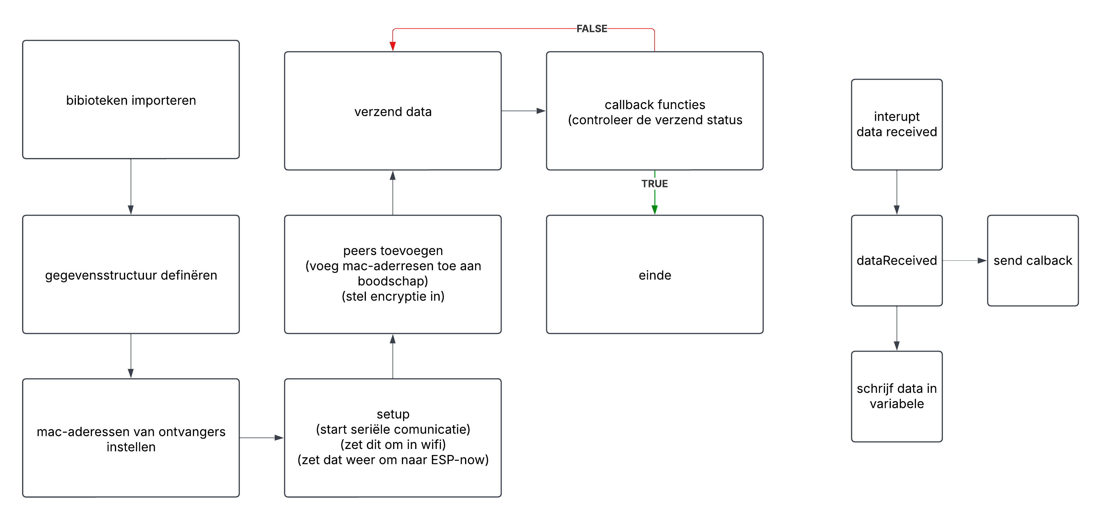

## Testresultaten

Afbeelding met buitenshuis, gebouw, raam, plant

Door AI gegenereerde inhoud is mogelijk onjuist.